Lösung UML

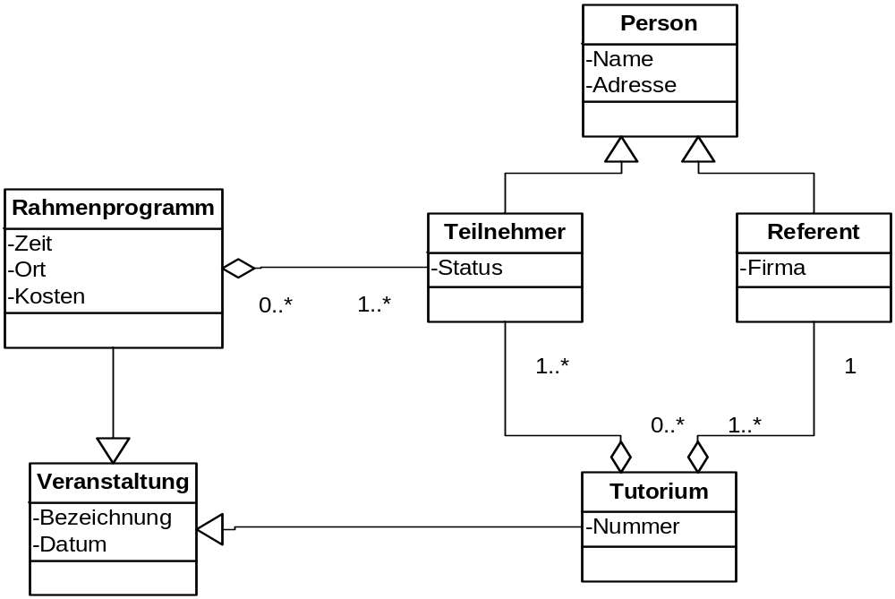
PlantUML:

class Veranstaltung{
-Bezeichnung
-Datum
}

class Rahmenprogramm{
-Zeit
-Ort
-Kosten
}

class Tutorium{
-Nummer
}

class Person{
-Name
-Adresse
}

class Teilnehmer{
-Status
}

class Referent{
-Firma
}

Rahmenprogramm --|> Veranstaltung
Tutorium --|>Veranstaltung
Teilnehmer --|> Person
Referent --|> Person
Rahmenprogramm "0..*" o-- "1..*" Teilnehmer
Tutorium "0..*" o-- "1..*" Teilnehmer
Tutorium "1..*" o-- "1" Referent
verbalisiert:

Klassen:
Veranstaltung
Attribute:
-Bezeichnung
-Datum
Methoden:

Rahmenprogramm
Attribute:
-Zeit
-Ort
-Klosten
Methoden:

Tutorium
Attribute:
-Nummer
Methoden:

Person
Attribute:
-Name
-Adresse
Methoden:

Teilnehmer
Attribute:
-Status
Methoden:

Referent
Attribute:
-Firma
Methoden:

Beziehungen:
Rahmenprogramm erbt von Veranstaltung
Tutorium erbt von Veranstaltung
Teilnehmer erbt von Person
Referent erbt von Person
Rahmenprogramm [0..*] aggregiert [1..*] Teilnehmer
Tutorium [0..*] aggregiert [1..*] Teilnehmer
Tutorium [1..*] aggregiert [1] Referent

